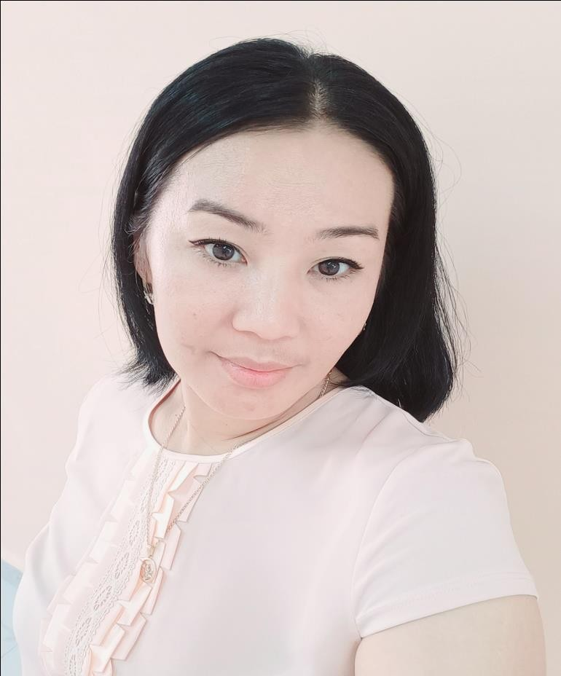

Лауазымы: Қазақ тілі мен әдебиеті пәні мұғалімі

Білімі: Жоғары

Бітірген оқу орны: М. Әуезов атындағы Оңтүстік Қазақстан Мемлекеттік Университет 1998-2003ж

Сабақ беретін пәні:Қазақ тілі мен әдебиеті

Санаты:"Педагог-зерттеуші" Жалпы еңбек өтілі: 25 жыл